Bron 1
https://www.monarchie.be/nl/koninklijke-familie/geschiedenis/koning-leopold-ii

Bron 2
Dit fragment komt uit een handboek geschiedenis “Tafereelen uit de Vaderlandsche Geschiedenis” uit 1923 dat door de Broeders van Liefde in het lager onderwijs gebruikt werd.

Nauwelijks vijftig jaar geleden, was Congo nog een onbekende en onbeschaafde streek, bevolkt door de meest woeste stammen. Er woonden toen in Congo menscheneters. Kortom, een halve eeuw geleden was Congo een barbaarsch land.
De Engelschman Stanley deed ontdekkingsreizen in het duister werelddeel. Leopold II, die reeds als leerling met bijzondere voorliefde talrijke werken over reisbeschrijvingen en ontdekkingstochten geleden had, stelde ook thans belang in de reizen en ontdekkingen van Stanley.
Z. M. vereenigde in 1876 de beroemdste geleerden, de koenste reizigers in zijn paleis te Brussel, tot het houden van een aardrijkskundige en koloniale vergadering. De vorst wilde met de genoodigden maatregelen nemen, om Congo beter te leeren kennen en te beschaven. “Het licht der beschaving brengen in de eenigste streek der wereld, waar het nog niet doorgedrongen is” : zoo schetste de koning het doel der bijeenkomst. Het gevolg van deze conferentie was de stichting van een Internationaal Afrikaansch Genootschap. Dit Genootschap had tot taak op de Afrikaansche kust gasthuizen, wetenschappelijke inrichtingen, stapelplaatsen te bouwen, om het werk der ontdekkers te vergemakkelijken.
Onder 's vorsten bestuur werd het nieuwe rijk, van een wild onbekend gebied, een schoone, welvarende kolonie. De wraakroepende gewoonte der menscheneters moest voor de beschaving wijken. De slavenjachten hielden op, al was het dan ook na heldhaftigen kamp tegen de Arabieren, die hun barbaarsch beroep met hand en tand verdedigen wilden. Steden werden gesticht, groote werken uitgevoerd, gronden ontgonnen, spoorlijnen en wegen aangelegd, de handelsbetrekkingen uitgebreid. Vele kloeke Belgen stonden hun vorst in die moeilijke taak ter zijde.
En thans is Congo een kolonie van ons Vaderland, dat het heerlijk beschavingswerk van onzen grooten koning met kloeken moed voortzetten zal.

Bron 3
https://www.youtube.com/watch?reload=9&v=QfYC7m4cULE

screenshot 1

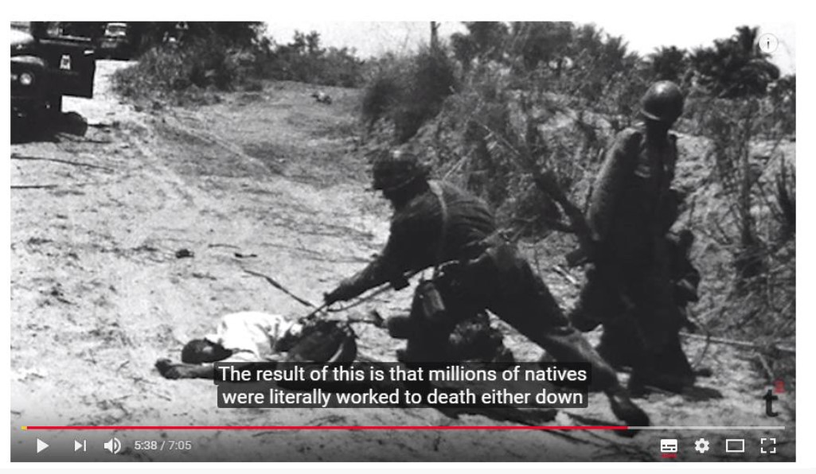

screenshot 2
